Консультации психолога

на тему:

«Как научить ребёнка владеть собой»

(средняя группа)

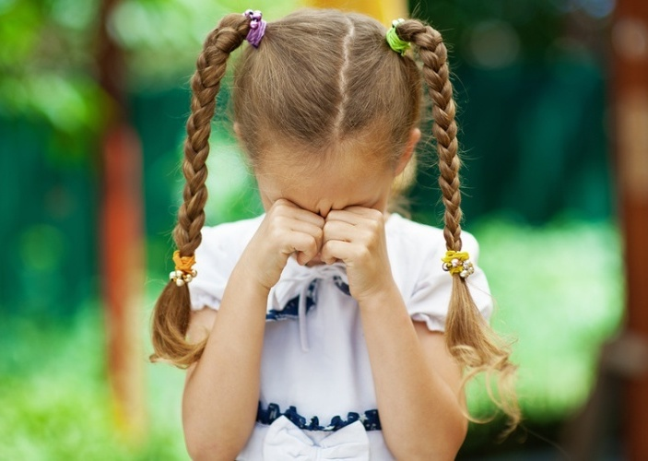

2015 -2016 гг.
Как научить ребёнка владеть собой?
Многие взрослые, не говоря уже о детях, не могут описать, что творится в их душе, чем они недовольны. А ведь если человек умеет оценить своё душевное состояние к себе, будет легче окружающим, и себе самому.
Упражнения для развития умения понимать себя
(можете делать их вместе с ребёнком)
- Скажите ребёнку: «Прислушайся к себе. Если бы твоё настроение можно было покрасить, то какого бы цвета оно стало? На какое животное или растение похоже твоё настроение? А какого цвета радость, грусть, тревога, страх? Можно вести «дневник настроений». В нём ребёнок каждый день (можно и несколько раз в день) будет рисовать своё настроение. Это могут быть рожицы, пейзажи, человечки, что ему больше понравится.
- Нарисуйте контур человека. Пусть ребёнок представит, что человечек радуется, пусть он заштрихует карандашом то место, где, по его мнению, в теле находится это чувство. Затем «прочувствуйте» обиду, гнев, страх, счастье, тревогу и т.д. Для каждой эмоции ребёнок должен выбрать свой цвет. Нарисовать можно и одного человечка и много (например, если счастье радость малыш захочет расположить в одном месте).
- Обсудите с ребёнком способы выражения гнева.
Пусть он (и Вы сами) попробуете ответить на вопросы:
- Что тебя может разозлить?
- Как ты себя ведёшь, когда злишься?
- Что чувствуешь в состоянии гнева?
- Что сделаешь, чтобы избежать неприятностей в эти минуты?
- Назови слова, которые говорят люди, когда злятся?
- А если ты слышишь обидные для себя слова, что чувствуешь, что делаешь?
- Какие слова для тебя самые обидные? Желательно записывать ответы, чтобы потом обсудить с ребёнком. Например, какие слова можно употреблять, разозлившись, а какие не стоит, так как они слишком резкие, неприятные.

Упражнения и методики, для того чтобы научиться справляться с гневом.
- Стройте вместе с малышом «рожицы» перед зеркалом. Изображайте различные эмоции, особо обратите внимание на мимику гневного человека.
- Нарисуйте вместе запрещающий знак «СТОП» и договоритесь, что как только ребёнок почувствует, что начинает сильно сердиться, то сразу достанет этот знак и скажет вслух или про себя «СТОП!». Вы сами тоже можете попробовать использовать такой знак для обуздания своего гнева. Использование данной методики требует тренировки в течение нескольких дней, чтобы закрепился навык.
- Чтобы научить ребёнка спокойно общаться с людьми, поиграйте так: возьмите в руки какой-нибудь привлекательный предмет (игрушка, книга). Задача ребёнка - уговорить Вас отдать этот предмет. Вы отдаёте вещь, когда захотите. Игру потом можно усложнить: ребёнок просит только с помощью мимики, жестов, но без слов. Можно поменяться местами – Вы просите у ребёнка. После окончания игры обсудите, как легче просить, какие приёмы и действия повлияли на ваше решение отдать игрушку, обсудите чувства, которые испытывали игроки.
- Учите ребёнка (и себя) выражать гнев в приемлемой форме. Объясните, что обязательно надо проговаривать все негативные ситуации с родителями или друзьями. Научите ребёнка словесным формам выражения гнева, раздражения («Я расстроен, меня это обидело»).
- Предложите воспользоваться «чудо - вещами» для выплёскивания негативных эмоций:
- чашка (в неё можно кричать);
- тазик или ванна с водой (игры с водой - бросать игрушки);
- листы бумаги (их можно рвать, мять, с силой кидать в мишень на стене);
- карандаши (ими можно нарисовать неприятную ситуацию, а потом заштриховать или смять рисунок);
- пластилин (из него можно слепить фигурку обидчика, а потом смять её или переделать);
- подушка «Бобо» (её можно кидать, бить, пинать). Выделите отдельную подушку «для разрядки», для этой цели подойдёт боксёрская груша.
Все эти «чудо – вещи» могут быть использованы и взрослыми!
- Средство «быстрой разрядки»
Если видите, что ребёнок перевозбуждён, «на грани», то попросите его быстро побегать, попрыгать или спеть песенку (очень громко).
- Игра «Обзывалки»
Чтобы исключить из повседневного общения обидные слова, обзывайтесь! Кидая друг другу мяч или клубок, обзывайтесь необидными словами. Это могут быть названия фруктов, цветов, овощей. Например: «Ты – одуванчик!», «А ты тогда – дыня!». И так до тех пор, пока поток слов не иссякнет. Чем помогает такая игра? Если вы разозлитесь на ребёнка, захотите его «проучить», вспомните весёлые «обзывалки», возможно даже назовите ребёнка, ему не будет обидно, а вы получите эмоциональную разрядку. Имея навык такой игры, малыш назовёт обидчика «огурцом» (а не…), и вы, несомненно, почувствуете удовлетворение.
Учите управлять ребёнка своими эмоциями (с пяти лет).
- Можно сильно сжать кулаки, напрячь мышцы рук, затем постепенно расслабляться, «отпуская» негатив.
- Можно представить себя львом! «Он красив, спокоен, уверен в своих силах, голова гордо поднята, плечи расправлены. Его зовут как тебя (ребёнка), у него твои глаза, тело. Ты – лев!».
- Сильно – сильно надавить пятками на пол, всё тело, руки, ноги напряжены; зубы крепко сцеплены. «Ты – могучее дерево, очень крепкое, у тебя сильные корни, которые уходят глубоко в землю, тебе никто не страшен. Эта поза уверенного человека».
- Если ребёнок начинает злиться, попросите его сделать несколько медленных вдохов – выдохов или сосчитать до 5-10.
Вы уже поняли, что загонять эмоции внутрь, пытаться их скрывать, очень вредно? Следствие таких действий – заболевания сердца, неврозы, повышенное давление в старшем возрасте, непонимание окружающих, высокая раздражительность, агрессивность, проблемы общения. Поэтому учите ребёнка и учитесь сами показывать эмоции, «выплёскивать» их без вреда для окружающих. Эмоциональная разрядка необходима для сохранения здоровья (физического и психического), а умение рассказать о своих проблемах поможет налаживать контакты с окружающими, понимать самого себя.

